数学实验课考试要求（2021 年春季学期）

第二讲：插值和积分

1．数值积分问题

2．梯形公式，辛普森公式，复合梯形公式，复合辛普森公式，上述公式的误差分析

2．插值型求积公式

3． 代数精度（理论分析）

4．quad 命令， 自适应步长的复合辛普森公式

第三讲：常微分方程初值问题

1．常微分方程初值问题的提法，数学表达

2．向前欧拉法，向后（隐式）欧拉法，梯形公式，改进欧拉公式

3．单步法与 局部截断误差（理论分析）

4．龙格库塔公式，了解基本原理，不要求数学推导，要求会用 Matlab 命令实现

5．微分方程组和高阶方程初值问题的数值解

6．常微分方程初值问题单步法的稳定性（理论分析，第六讲内容）

第四讲：线性方程组数值求解

1．对常微分方程、偏微分方程边值问题进行差分，得到线性方程组

2．高斯消去法，反斜杠左除命令，A\b； LU 分解

3. 理解条件数的概念，用 Matlab 计算； 线性方程组的病态性概念

4．线性方程组的 Jacobi 迭代，GS 迭代， SOR 迭代，Matlab 实现

5. 线性方程组 Jacobi 迭代和 GS 迭代的 收敛性判断，理论准则 和实际计算的经验判断

6．会使用 Matlab 软件的共轭梯度法命令求解对称正定矩阵方程组

第五讲：非线性方程（组）数值求解

1．非线性方程的二分法求解， Matlab 实现

2．非线性方程的 Newton 迭代法， Matlab 实现

3. 不动点迭代，局部收敛性（概念）

4． 不动点迭代局部收敛性判断，收敛的阶数（理论分析）

5．解非线性方程组的牛顿法

6. fzero，fsolve 命令

第六讲：数值分析的基本概念

浮点数，机器精度对计算结果的影响，问题病态性，算法稳定性

第七讲：线性规划

1．线性规划问题

2．线性规划问题的基本可行解，可行域的顶点 （概念）

3. 了解线性规划单纯形算法的基本思想

4．linprog 命令

5．了解线性规划的对偶问题，对偶问题的最优解，影子价格，会计算

6. 通过实际计算进行扰动分析

第八讲：整数线性优化

1．整数线性规划，分支定界方法

2．旅行商问题与精确求解该问题的动态规划算法

3. 计算复杂性的基本概念，多项式时间算法，指数时间算法，问题复杂性

第十讲：统计量和 Monte Carlo 方法

1．总体，样本和简单随机抽样的概念

2．常见分布：二项分布，泊松分布，几何分布，均匀分布，正态分布，卡方分布， t 分布， F 分布；各种分布的分布函数和分位数计算

3. 常见统计量：样本均值，样本方差（样本标准差） ，hist 命令

4．一元函数定积分的 MC 近似计算

5. 二重积分的 MC 近似计算

6、0-1 矩阵积和式利用行列式进行 MC 近似计算

第十一讲：统计推断

1．参数点估计，矩估计法和极大似然估计法，无偏性、有效性 （概念）

2．参数的区间估计，置信水平，显著性水平

3. 正态总体期望、方差的估计，normfit 命令

4．假设检验问题的提法与基本步骤，原假设、备择假设、检验统计量、显著性水平

5. 两类错误，检验的 p 值（理论分析）

6．单个正态总体均值的检验，方差已知和未知的情况， ztest，ttest 命令

7. 两个方差相等的正态总体均值是否相等的检验，ttest2

第十二讲：拟合优度检验

1．卡方检验

2．列联表检验（独立性检验）

3. 伪随机数，线性同余伪随机数生成器

4. 伪随机数检验

第十三讲：回归分析

1．一元线性回归模型，理想模型的基本假设；最小二乘的拟合直线

2．一元线性回归的方差分解，理解各项的含义，决定系数 R 方

3. 一元线性回归方程的显著性检验，F 检验

4．多元线性回归模型，决定系数 R 方，F 检验

5. 一元和多元线性回归模型回归系数的区间估计和假设检验

6. 上述概念的计算能够利用[b,bint,r,rint,s]=regress(y,X,alpha)命令实现

7．利用残差分析发现交互作用，异常数据的判断

8. 可通过变量代换化为线性模型的问题

线上内容：

1. 人口模型

* 马尔萨斯人口模型



尝试用数学工具解释社会现象，尽管极其糟糕反动

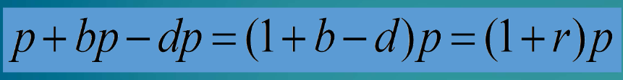

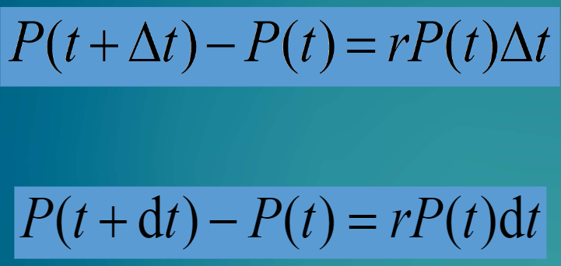

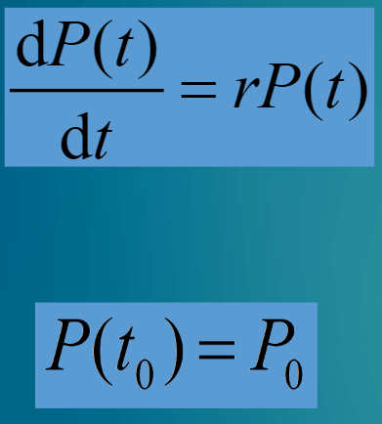

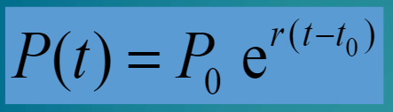

* Logistic 模型

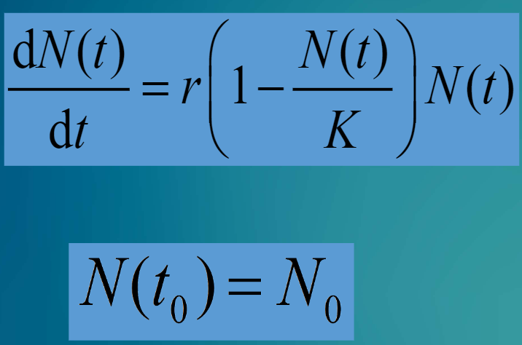

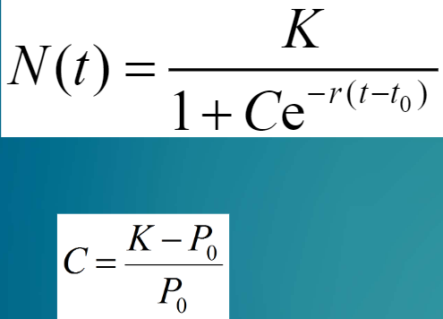

K是人口上限、环境承载力



离散化

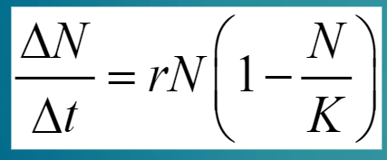

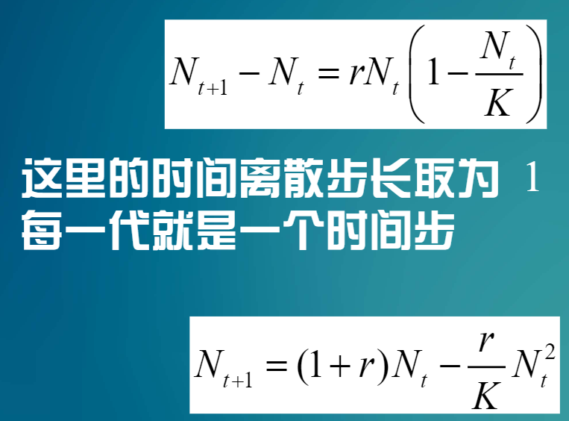

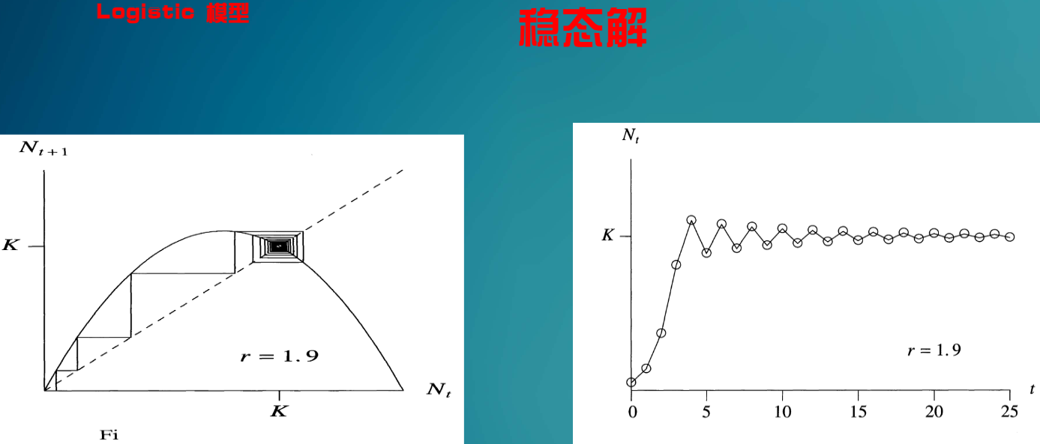

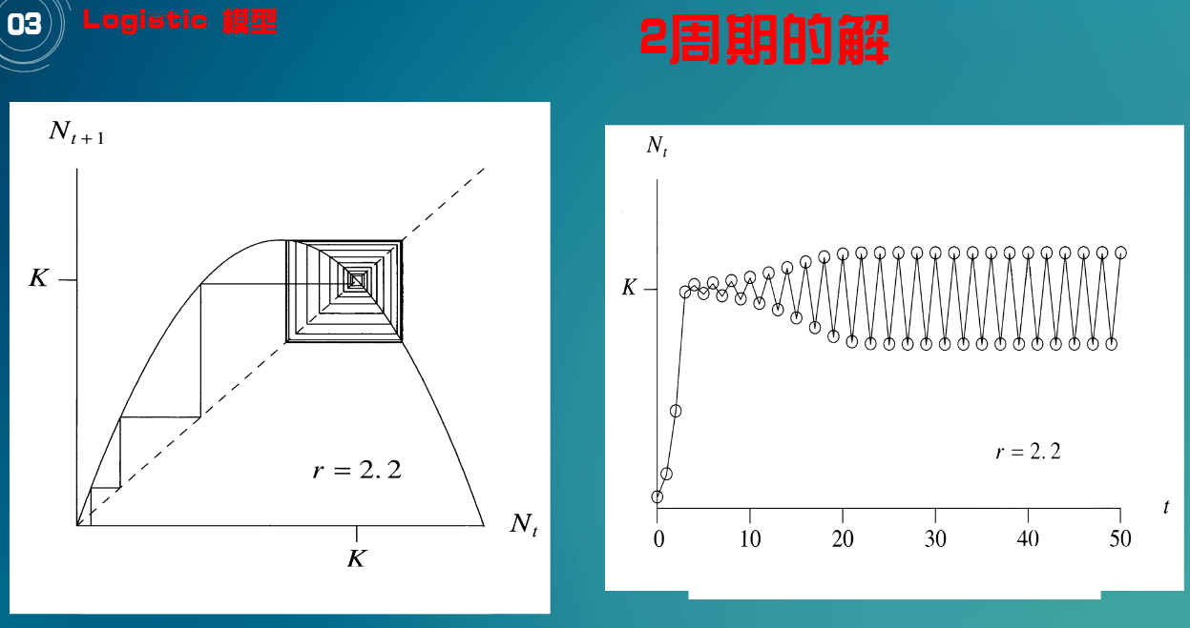

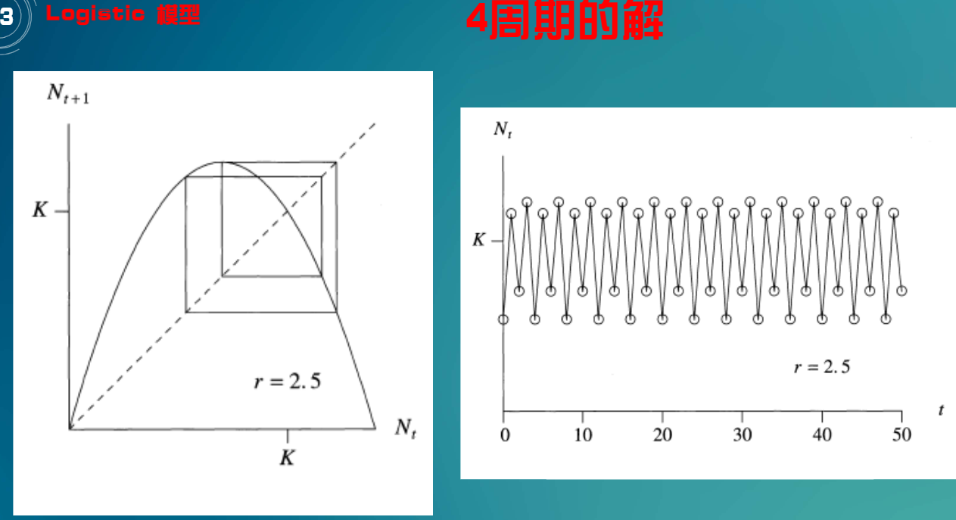

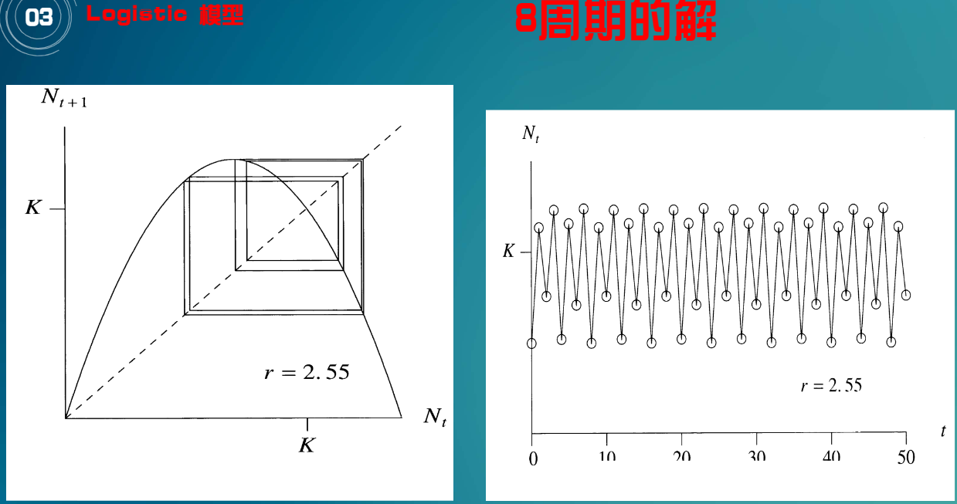

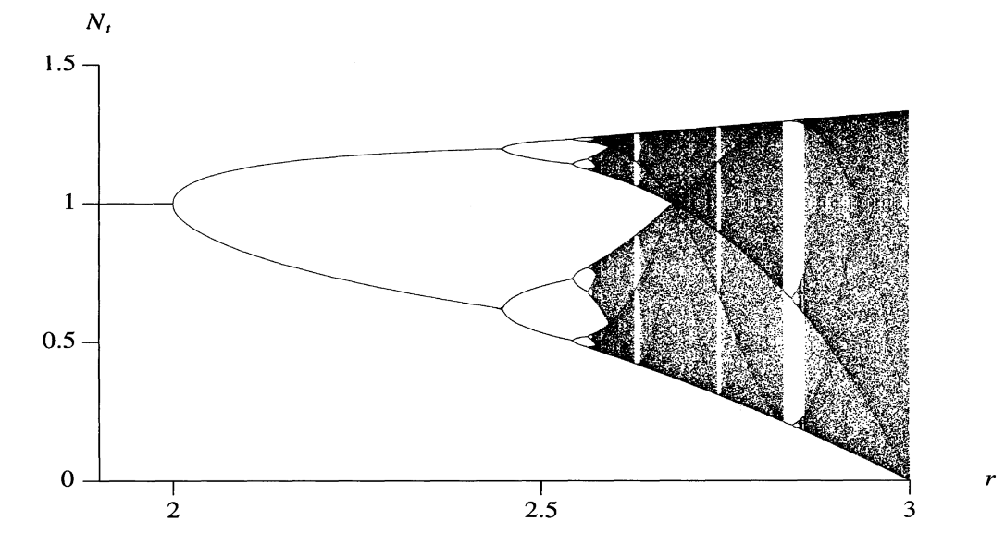

有几个叉就代表几周期的解。

2. 谷歌战胜雅虎的秘笈

基本想法：一个网站被很多其他网站所链接，普遍承认和信赖，排名较高

* PageRank 的图模型

图模型和矩阵表示完全等价，一一对应

矩阵表示意义重大，模型具有可扩展性，泛化的可能

图：直观形象清晰，启发思考；不适合大规模

矩阵：易于泛化、易于算法操作

* PageRank 的代数模型

想要加权

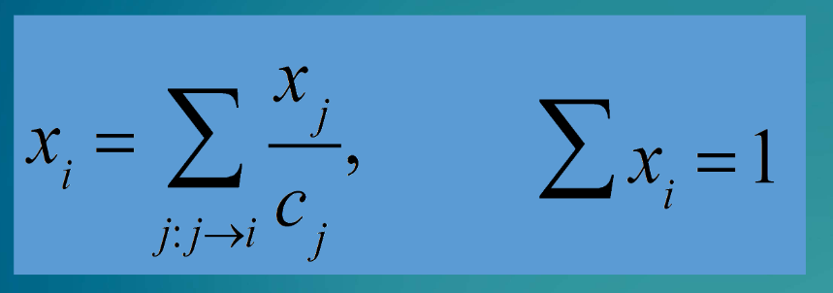

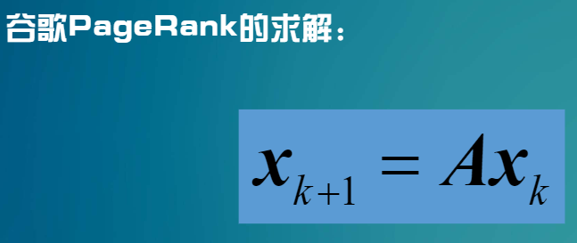

3. 投资如何优化，

学习的重点在于模型的方面。首先了解所关心和讨论问题是什么，针对这个问题人 们建立了怎样定量模型来刻画，其中设定了哪些假设对实际问题进行简化同时又尽

可能保持原问题的主要信息，通过模型将人们所关心的实际问题归结为标准的数学

问题。体会定量模型的合理性，该模型对问题深入理解的意义与贡献！同时，任何

模型都有其局限与不足，针对这些不足人们又提出了什么样的想法对模理进行一定

程度和一定意义下的改进。

对于课程中所涉及标准数学模型的数值计算， 二次优化和 回归分析会在本课程中涉

及，其他不做要求。

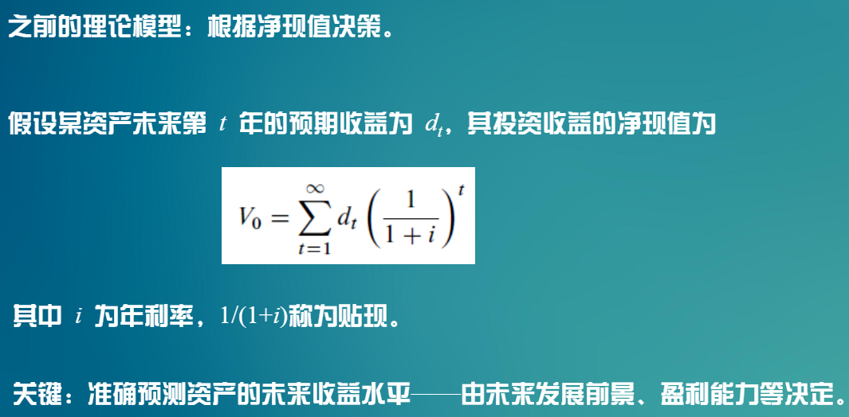

哈里·马科维茨：投资组合选择的均值方差模型



二次规划

权因子，单目标优化